佛光大學內部控制文件制訂/修訂說明表
文件編號與名稱 | 1120-033資源教室年度計畫申請作業 | 單位 | 學生事務處
版次 | 文件制訂/修訂內容 | 制/修訂日期 | 修訂人 | 秘書室確認欄
1 | 新訂 | 111.1月 | 陳宜嫻 | 111.01.19  110-3  內控會議通過
回學生事務處、目錄

表單修訂日期：111.01.19
保存期限：至依附的文件作廢為止
佛光大學內部控制文件
文件名稱 | 制訂單位 | 文件編號 | 版本/  制訂日期 | 頁數
資源教室年度計畫申請作業 | 學生事務處 | 1120-033 | 01/  111.01.19 | 第1頁/  共3頁
回學生事務處、目錄
- 流程圖

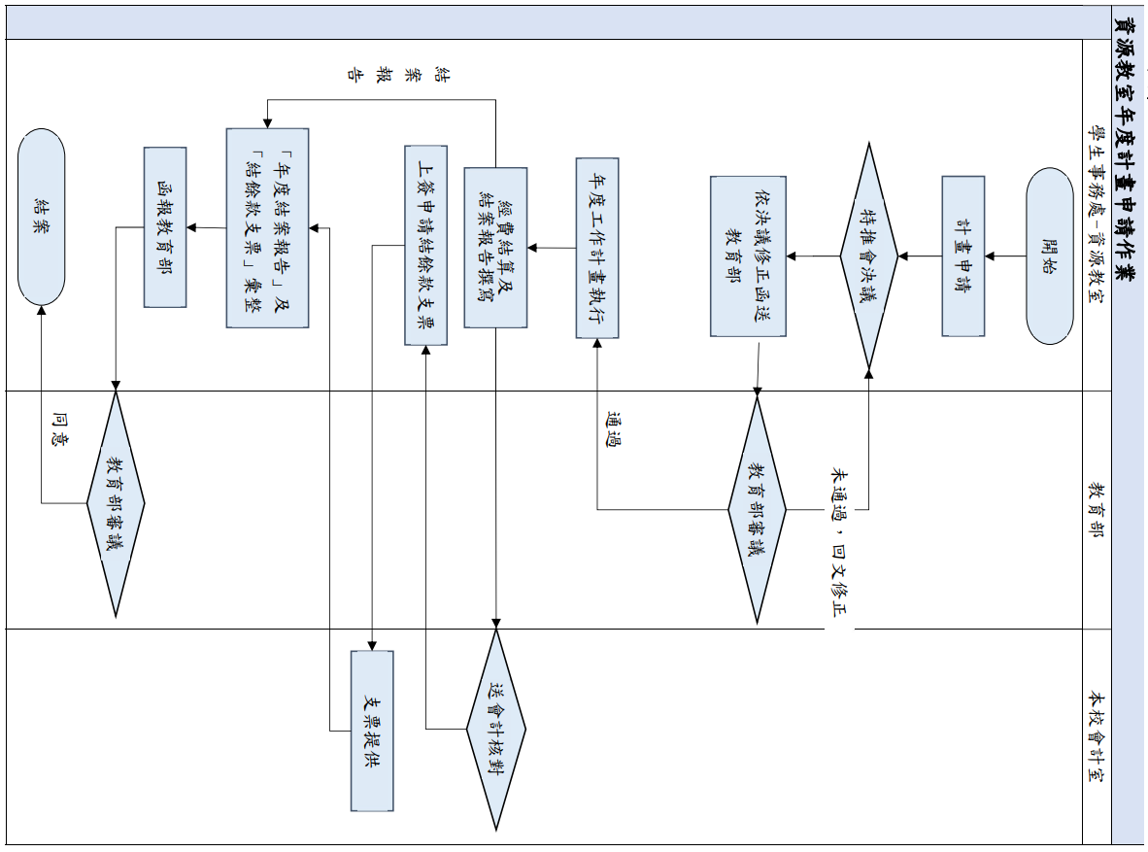

佛光大學內部控制文件
文件名稱 | 制訂單位 | 文件編號 | 版本/  制訂日期 | 頁數
資源教室年度計畫申請作業 | 學生事務處 | 1120-033 | 01/  111.01.19 | 第2頁/  共3頁
回學生事務處、目錄
2.作業程序：
2.1本校資源教室經費申請：依照教育部來文規定於時間(每年11月20前)完成經費申請相關作業。
2.1.1 擬訂學校年度特殊教育工作計畫。
2.1.2 於「全國特殊教育資訊網」填報申請資料。
2.2 於「特殊教育推行委員會」進行預定工作計畫審議。
2.3 函報教育部進行經費申請，於每年11月30日前紙本函送(以郵戳為憑)。
2.3.1 申請案應使用「全國特殊教育資訊網」下載列印之經費申請表紙本。
2.3.2 每年需於11月20日前進行下載列印。
2.3.3 報部資料應備齊「大專校院招收及輔導身心障礙學生工作計畫經費申請表」、「年度工作經費使用說明」、「特推會會議紀錄」、「特教研習時數紀錄」等各乙份。
2.4 教育部審議通過，依工作計畫執行。。
2.5年度工作計畫執行。
2.6本校資源教室經費結算。
2.6.1 校內經費系統結算。
2.6.2 填寫教育部「經費收支結算表」。
2.7 送交本校會計室核對
2.7.1 如經費結算內容有誤，進行修正後送會計確認。
2.8年度結案報告撰寫(次年2月底前辦理完成)
2.8.1 年度結案報告應含「經費收支結算表」、「工作成果摘要」、「經費執行成果報告」、「交通費簽領清冊」(無則免)；與當年度經核定之「教育部補助大專校院輔導身心障礙學生工作計畫經費申請表影本」及當年度核定之「身心障礙學生無法自行上下學交通補助費申請表影本」。
2.8.2 補助經費項目未執行或執行率未達核定計畫經費百分之九十者，應於結案時另附報告說明原因。
2.9函報教育部
2.9.1 報部資料應備齊「年度結案報告」及「結餘款支票」等資料，需以電子及紙本方式發文。
3.控制重點：
3.1 依「教育部補助大專校院招收及輔導身心障礙學生實施要點」及「教育部補(捐)助及委辦經費核撥結報作業要點」規定辦理。
3.2 確實執行「大專校院招收及輔導身心障礙學生工作計畫」。
佛光大學內部控制文件
文件名稱 | 制訂單位 | 文件編號 | 版本/  制訂日期 | 頁數
資源教室年度計畫申請作業 | 學生事務處 | 1120-033 | 01/  111.01.19 | 第3頁/  共3頁
回學生事務處、目錄
4.使用表單：
4.1 學校年度特殊教育工作計畫。
4.2 大專校院招收及輔導身心障礙學生工作計畫經費申請表。
4.3 年度工作經費使用說明表。
4.4 特教研習時數紀錄。
4.5 經費收支結算表。
4.6 工作成果摘要。
4.7 經費執行成果報告。
4.8 交通費簽領清冊。
5.依據及相關文件：
5.1 依據「教育部補助大專校院招收及輔導身心障礙學生實施要點」規定辦理。
5.2 依據「教育部補(捐)助及委辦經費核撥結報作業要點」規定辦理。

